**TQ Agile & DevOps Preshow**

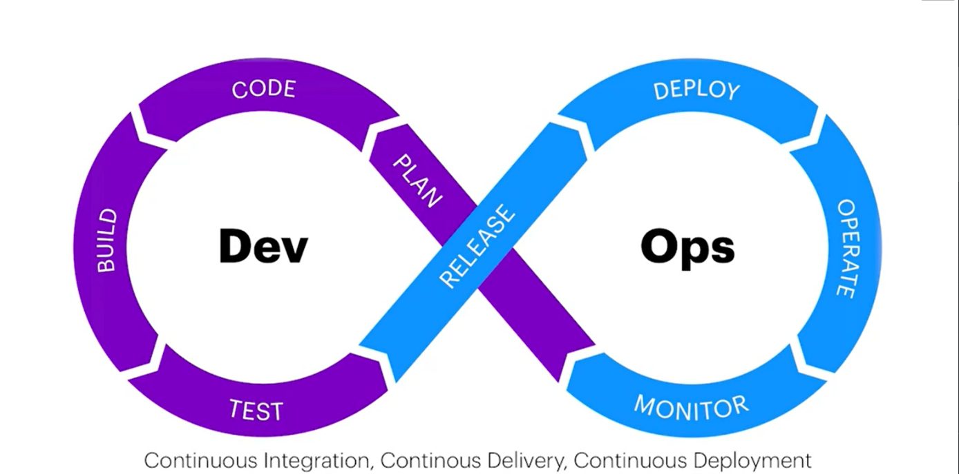

**DEVOPS = Desarrollo y operaciones juntos**

**Esta metodología busca es que todo el equipo realmente trabaje en colaboración para obtener el mejor el mejor producto antes y durante la etapa de producción.**

**Principios Claves para trabajar en DevOps**

* **Equipos Cohesionados con un Objetivo Compartido**
* **Aceptar los Fracasos en el Camino**
* **Desarrollo Iterativo y Experimentación sin remordimientos**

**Beneficios de implementar DevOps**

* **10x faster than waterfall methods**
* **80% better product quality**
* **50% more productivity**
* **Improved team moral**

**Desarrollo Ágil**

**El Desarrollo Ágil te ayuda a construir un mejor producto**

**En febrero del 2001 en SnowBird, Utah los mejores en desarrollo y practicas de software se reunieron para crear el Manifiesto para el desarrollo de software ágil.**

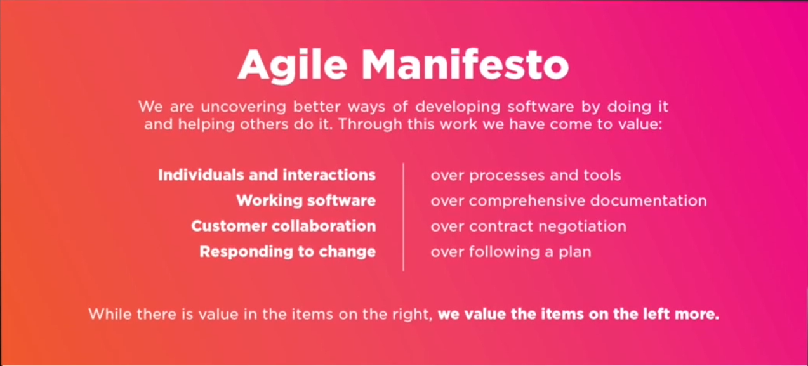

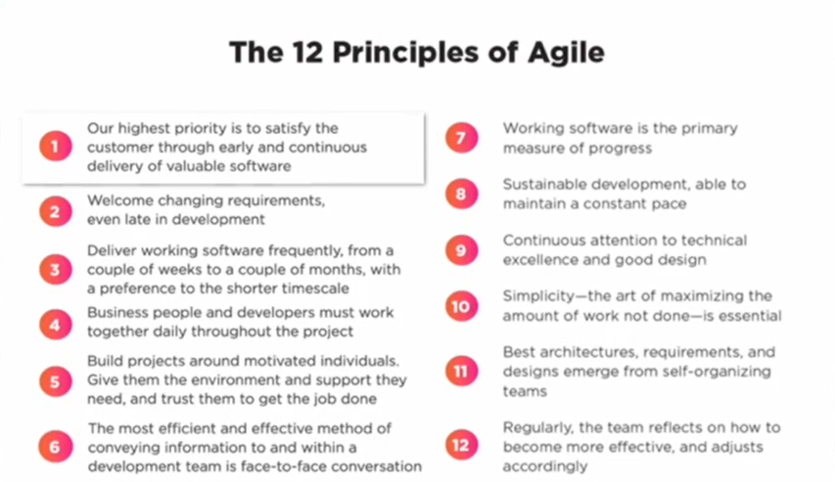

**En el desarrollo ágil se hacen pruebas unitaias para reducir el tiempo de lanzamiento y aumenta la calidad al remplazar las pruebas de aplicaciones a gran escala**

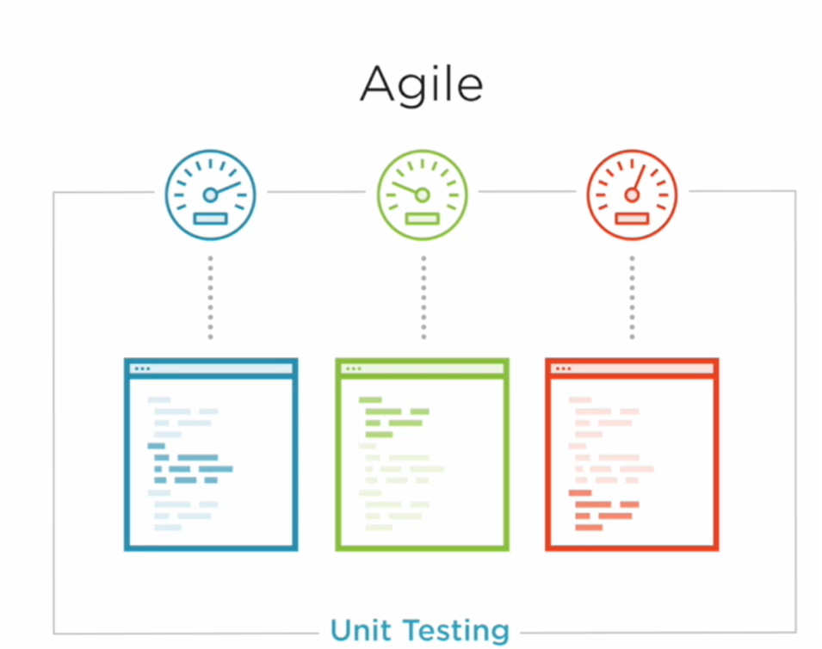

**DevOps**

Te ayuda a Construir ese Producto de manera mejor, más barata, más rápida y mas segura

Tiene el objetivo de ayudar a los desarrolladores a automatizar las pruebas de su código y cuando todas estas pasen, también puede ayudar a automatizar una implementación sin problemas.

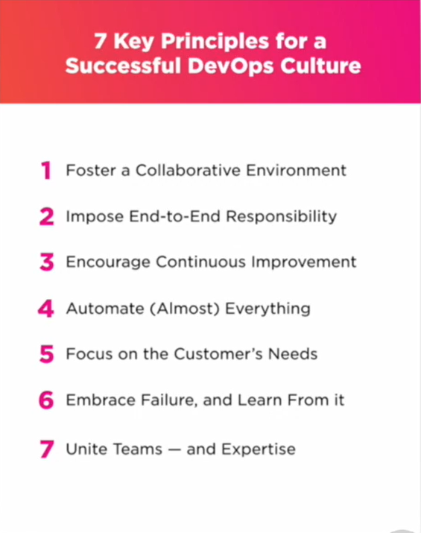

**Que hacen Agile y DevOps**

* Ayudan a las empresas a entregar al mercado un trabajo de alta calidad mas rápido, sin perder de vista al cliente
* Agile nos ayuda a animarnos a adoptar nuevas formas de trabajar, como entregar valor temprano y con frecuencia
* DevOps se enfoca en la integración continua y la entrega continua o CI/CD
* Trabajando juntos Agile y DevOps hacen posible que las empresas deleiten a los clientes con excelentes productos que resuelvan problemas

**Como integrar Ágile y DevOps en nuestra empresa**

Agile

* Ágile por medio de dividir proyectos e pedazos más pequeños
* Usando la gestión visual
* Limitando el trabajo en curso
* Trabajar con usuarios finales

DevOps

* Reducir le tiempo necesario para que el producto final funcione en producción.
* Aumentar la retroalimentación desde la producción hasta el desarrollo
* Aprendizaje continuo para mejorar y evolucionar procesos
* Impulsar el compromiso del equipo
* Crear lideres mas eficaces
* Aumentar la satisfacción del cliente

**Términos importantes**

* **Scrum**
* **Kanban**
* **DevSecOps**